UCHO
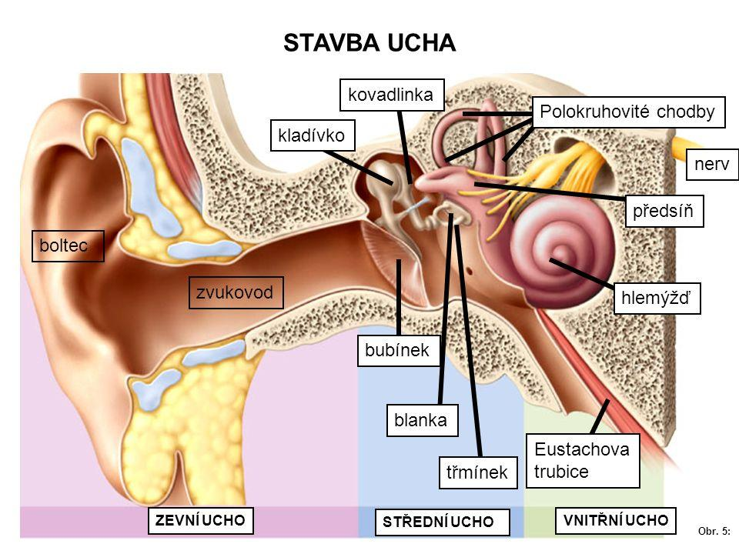
Pracuj s učebnicí na str. 88 a doplň:
Ucho má 3 části:
a) ..................................... b) ................................... c) ................................. ucho

a) Vnější ucho – skládá se z ušního ......................... a ............................ ..............................

b) Střední ucho – tvoří ho blanitý ............................ a 3 drobné kůstky .................................,
................................... a ..................................

c) Vnitřní ucho – je tvořeno kostěným ................................, uvnitř kterého je blanitý
........................................ Vnitřní ucho je vyplněno ...............................
Kostěný labyrint má 3 oblasti. Jsou to: .....................................................................................
Uvnitř hlemýždě se nachází ....................................... buňky.

